ข้อมูลผลดำเนินงานในเชิงสถิติ การตั้งจุดตรวจ จุดสกัด ประจำปีงบประมาณ 2567 สถานีตำรวจภูธรรือเสาะ
ผลการดำเนินงานในการตั้งจุดตรวจ จุดสกัด ข้อมูล 30 พ.ย.66
เดือน/ปี | จำนวนจุดตรวจ | จำนวนการเรียกตรวจ  (ราย) | พบการกระทำความผิด  (ราย) | จำนวนออกใบสั่งเปรียบเทียบ  (ราย) | ไม่พบการกระทำความผิด  (ราย) | ว่ากล่าวตักเตือน  (ราย)
พ.ย.66 | 412 | 798 | 20 | 11 | 778 | 9
รวม | 412 | 798 | 20 | 11 | 778 | 9

พ.ต.อ.

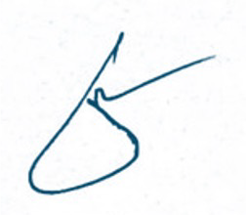
(ธัญญะ ลัภบุญ) ผกก.สภ.รือเสาะ

